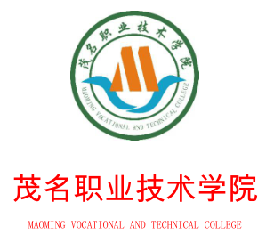
2019—2020茂名职业技术学院首届
建筑装饰技术应用技能大赛
策
划
书
主办单位：茂名职业技术学院土木工程系
承办方：茂名职业技术学院建筑设计协会
建筑室内设计教研室
协助方：茂名职业技术学院土木工程系团委
茂名职业技术学院土木工程系学生会
指导老师：吴桃春 杨振宇 冯惠 杨昌金

- 竞赛组委会与评委
（一）竞赛组委会： 陈列、冯川萍、李振潭、黄枢、吴桃春、杨振宇、冯惠、杨昌金、李宇威 、陈小蓉、杨木兰、江莹莹、余超婷、易国栋
（二）评委：吴桃春、冯惠、杨振宇、杨昌金
（三）协助工作人员：建筑设计协会干部、土木工程系团委干部、
土木工程系学生会干部
（四）比赛总策划：吴桃春
- 竞赛名称及竞赛目的和意义
（一）竞赛名称：
2019—2020茂名职业技术学院首届建筑装饰技术应用技能比赛
（二）竞赛目的：
为进一步贯彻国务院、教育部有关“弘扬劳模精神和工匠精神、营造劳动光荣的社会风尚和精益求精的敬业风气”系列文件精神，贯彻执行广东省教育厅“关于开展 2019-2020 年度全省职业院校学生专业技能大赛赛项比赛工作的通知”文件精神，继续深化高职院校建筑装饰工程技术、建筑室内设计专业及专业群建设与课程改革，适应建筑装饰产业转型和市场对施工图深化设计、工程量清单编制、施工组织与管理技术技能人才需求，深化产教融合、校企合作，达到检验参赛团队专业综合能力和展示职业教育改革成果的目的。
（三）竞赛意义：
1.通过大赛，引领学生专业综合能力和创新能力培养，进一步实现专业知识与技能的有效转化，提高建筑装饰技术应用人才培养质量，对职业教育与社会实际需求融合具有促进意义。
2. 通过大赛，有效推进企业工作环境引入校内全真标准化实践教学改革，实现校内实践教学与企业建筑装饰工程技术有效对接，为提升学生就业竞争力具有示范意义。
3. 通过大赛，积极探索团队项目与单项技能相结合的考核模式，对检验参赛选手的独立工作与团队协作合作的职业素养具有现实意义。
4.通过大赛，促进广东省高职院校教育教学改革成果的展示和交流，成为广大师生展示良好精神面貌、追梦圆梦及展示职教改革成果的广阔舞台，对广东省高职院校办出特色办出水平具有重大意义。
- 竞赛的时间及地点安排
三大赛项分开进行：
赛项名称 | 比赛时间 | 比赛地点
1.建筑装饰施工图深化设计 | 2019 年 11 月 16 日  早上 8:00——13:00  （5小时） | 土木实训楼机房
2. 建筑装饰工程施工组织与管理 | 2019 年11 月 23 日早上 8:30——10:30  （2小时） | 土木实训楼机房
3. 建筑装饰工程量清单编制 | 2019 年11 月 23 日  下午 14:30——17:30  （3小时） | 土木实训楼机房
注：如果比赛当天有突发情况，比赛时间顺延推迟一天进行；比赛进行时间不变，参赛选手统一听从工作人员安排。
四、竞赛对象
茂名职业技术学院在校学生
五、竞赛的筹备工作
（一）、宣传工作：
做好宣传海报和宣传本次活动的展板。与土木工程系团学委宣传部合作宣传,负责本次活动的海报与活动展板的设计制作和张贴，在比赛日期的前几周放展板在第二食堂门口。在比赛前，贴出海报，同时通过各班班长进行通知，走访发传单进行宣传，以个人参赛形式报名参赛（每位参赛选手需分别参与所有比赛项目）。
（二）、场地的借用及参赛人员的安排：
2019年10月25日召集所有参赛选手进行一次会议动员,讲明比赛流程以及比赛规则，并创群把所有比赛人员邀请进群进行技术与赛事工作交流，11月2日提供训练场地，让参赛人员的赛前训练,赛前训练由已经参加省比赛的师兄师姐进行指导。
（三）、工作人员安排及筹备会议
1.2019年10月17日安排时间在教学楼召开第一次比赛筹备会议。
参加人员：比赛所有工作人员。
会议内容：主要安排比赛筹备工作、赛前训练指导员学习。
2. 2019年11月8日安排时间在教学楼召开第二次比赛筹备会议。
参加人员：比赛所有工作人员。
会议内容：强调比赛注意事项和小组进行抽签选点、排组等工作安排。
六、竞赛的内容
（一）赛项内容
赛项内容以国家专业教学标准、现行国家规范标准和行业标准、企业用人要求为依据，以技术工作岗位的综合核心工作任务为驱动，考核选手的专业核心能力。根据提供的任务书及相关资料，参赛团队完成“建筑装饰施工图深化设计” 、“建筑装饰工程量清单编制”和“建筑装饰工程施工组织与管理”三个竞赛任务内容。
任务一“建筑装饰施工图深化设计”
根据任务书要求，以个人为单位，上机操作，通过运用CAD制图软件，完成一套建筑装饰施工图深化设计文本，包括封面、目录、施工图设计说明、平面布置图、地面铺装图、顶平面图、立面图、剖面图、节点大样图等，并最终以 dwg 格式文件和 A3 规格的 PDF 文件格式提交比赛作品。
任务二“建筑装饰工程施工组织与管理”
任务三“建筑装饰工程量清单编制”
根据任务书要求，以个人为单位，参赛人员共同上机操作，通过 Excel软件，手工列项及算量，完成任务书规定的建筑装饰装修工程项目的工程量清单编制。最终以 Excel 文件和 A4 规格的 PDF 文件格式提交比赛作品。
（二 ）赛项考核的主要技能点与知识点
以专业核心技能与核心知识对应岗位及岗位群职业能力，充分体现了建筑装饰综合核心技能模块，全方位引领教学改革。赛项任务考核的主要技能点与知识点，如下表:
赛项任务考核的主要技能点与知识点
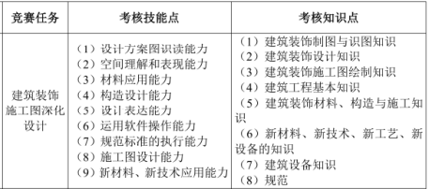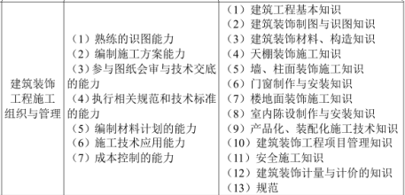
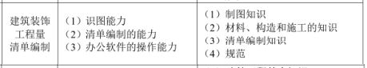
（三）评分办法
1.评分方法：
采取单项竞赛任务得分计分及累计综合总分的计分方式， 分别计算各竞赛任务得分，设置单项竞赛任务奖项及综合竞赛任务奖项。 综合竞赛任务奖项总分按“建筑装饰施工图深化设计” 竞赛任务得分占 50%，“建筑装饰工程施工组织与管理”竞赛任务得分占 20%，“建筑装饰工程量清单编制”30%。
竞赛内容（任务） | 具体竞赛内容 | 分值 | 比值 | 比赛  时间
建筑装饰施工图深化设计 | 根据提供的方案图，完成施工图深化设计 | 100 | 50% | 5小时
建筑装饰工程施工组织与管理 | 单选题 | 60 | 20% | 2小时
建筑装饰工程施工组织与管理 | 多选题 | 40 | 20% | 2小时
建筑装饰工程量清单编制 | 建筑装饰工程量清单编制 | 100 | 30% | 3小时
2.评分细则
任务一“建筑装饰施工图深化设计”竞赛任务评分细则
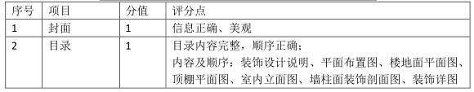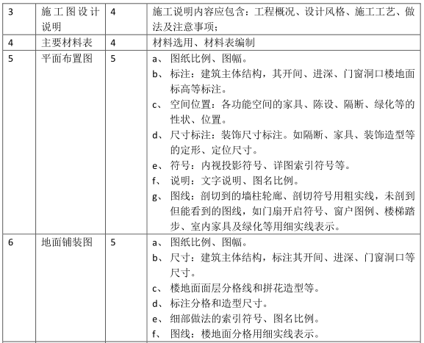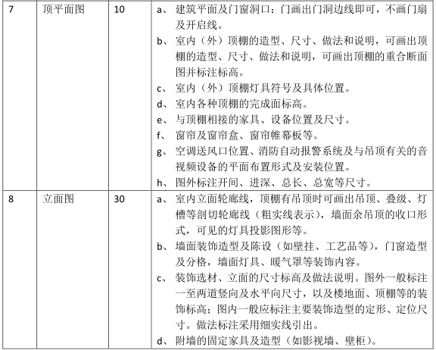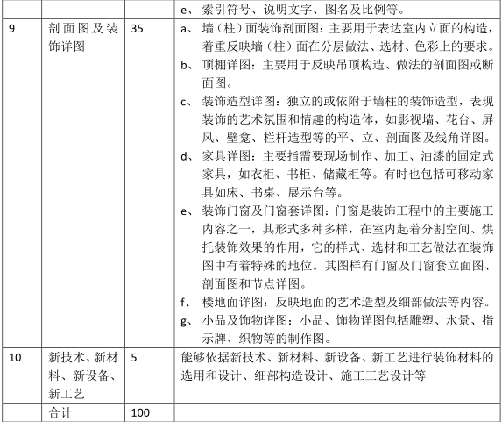
任务二“建筑装饰工程施工组织与管理”竞赛任务评分细则
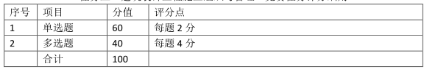
任务三“建筑装饰工程量清单编制”竞赛任务评分细则
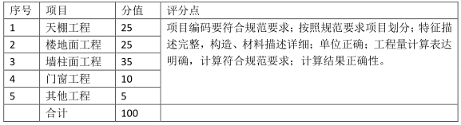
七、竞赛方式及竞赛流程
（一）竞赛方式
1. 竞赛为个人赛
选手以个人形式参赛，不限专业，不限班级，不限年级。
2. 报名方式
报名通过现场报名或者网络、电话报名（报名具体操作在竞赛宣传板、宣传单张及比赛交流工作群公布）各报名方式统一进行。
（二）竞赛流程
比赛当天安排相应工作人员负责跟踪直到参赛队完成比赛，负责带参赛人员到大小本营签到、检录、进入比赛机组。
八、竞赛的成绩评定
评定裁判根据《2019 广东省选拔赛建筑装饰技术应用比赛赛项规程》作出公平的评定。
九、奖项设立及奖品
1 、三项全能综合奖
（1） 一等奖： 奖杯+证书 2名
（2） 二等奖： 奖杯+证书 4名
（3） 三等奖：奖杯+证书 8名
（4） 优秀奖： 证书 10名
2 、建筑装饰施工图深化设计赛项奖
（1） 一等奖： 奖杯+证书 2名
（2） 二等奖： 奖杯+证书 4名
（3） 三等奖：奖杯+证书 8名
（4） 优秀奖： 证书 10名
3 、建筑装饰工程施工组织与管理赛项奖
（1） 一等奖： 奖杯+证书 2名
（2） 二等奖： 奖杯+证书 4名
（3） 三等奖：奖杯+证书 8名
（4） 优秀奖: 证书 10名
4、建筑装饰工程量清单编制赛项奖
（1） 一等奖： 奖杯+证书 2名
（2） 二等奖： 奖杯+证书 4名
（3） 三等奖：奖杯+证书 8名
（4） 优秀奖: 证书 10名
注:表现优秀的个人，可被优先选入参加省赛训练队伍中，作为代表学院参加省赛。
十、竞赛的要求
1.参赛选手必须持参赛证、本人身份证或学生证入场参加竞赛。其他无关人员均不得私自进入赛场。
2.参赛选手应提前 30 分钟到达赛场，到检录处注册，参赛队通过抽签确定赛场和机位，入场并检查竞赛设备。
3.竞赛正式开始 20 分钟以后选手不得再入场参加竞赛，按弃权处理。竞赛时间段内参赛选手不得离开赛场，如有特殊情况需暂时离开赛场，应报告监赛人员同意， 离开赛场期间应有流动监赛人员陪同。 竞赛结束之后，参赛选手确认提交竞赛成果后，在监赛人员的组织下离开赛场。
4.参赛选手按照抽签决定的赛场及机位对号入座，监考人员应对每位
参赛选手的证件进行认真检查、复核、认证。参赛选手在竞赛正式开始之前应对计算机进行开机检查，但只准浏览和试用建筑装饰技术应用答题系统、试运行建筑 CAD软件。
5.在竞赛正式开始前 10 分钟分发试题与图纸，并提醒参赛选手检查与核对。
6.在竞赛过程中，参赛选手如遇问题需举手向监考人员示意，参赛队
员与参赛队员之间不得互相交流，否则按作弊行为处理 。在竞赛时段，参赛选手不遵守赛项规程，有冒名顶替、作弊、扰乱赛场秩序等情形之一的，裁判组根据赛项规程和相关要求，给予选手警告、停止比赛、取消成绩的处分。
7.参赛选手遇到计算机、应用软件或答题系统故障时，应及时向监考
人员报告，对于因故障而耽搁的时间，由监考人员请示裁判长同意后将该选手的竞赛时间相应后延。竞赛结束前，参赛团队按照答题系统的操作要求提交大赛成果，听到竞赛结束信号后，参赛选手应立即停止操作，不得以任何理由拖延竞赛时间，试题与图纸及草稿纸不得带出考场。对违反赛场规则，不服从监考人员劝阻者，经赛项执委会裁决可取消其比赛资格。
8.竞赛所需的设备及绘图软件由承办方提供，参赛选手不可携带技
术资料、标准图集、教材、工具书、相关软件等，不得使用自带的计算机、键盘、 鼠标、 移动存储器等各类设备， 不得携带通讯工具等进入竞赛现场。竞赛所需的笔、计算器等由参赛人员自行解决。
十一、赛后工作
（1）、将现场的卫生打扫干净。
（2）、全部人员合照照留念。
（3）、把活动场地和设备归还好
（4）、公示及颁奖：将以红榜形式在学院宣传栏张贴，并给获
奖者颁发证书和奖杯。
- 联系方式
指导老师：吴桃春（电话：15820171268）
杨振宇（电话：13580022991）
赛事联系人：范诗敏（电话：13726998413 微信同步）
李芳芳（电话：13414538556 微信同步）
黎和造（电话：18718648341）
赛事微信群：
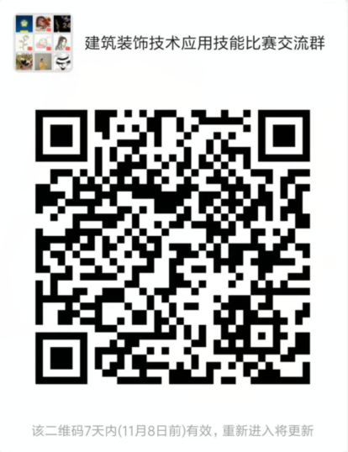

茂名职业技术学院 土木工程系
2019 年 10 月 29日

